Отчет по лабораторной работе №1.

Структуры данных.
Цель работы: Реализовать три различные структуры данных «с нуля», применить их для хранения записей телефонного справочника и экспериментально сравнить производительность основных операций. Вы должны собственными руками написать код, чтобы понять внутреннее устройство связного списка, хеш-таблицы и двоичного дерева поиска, а также осознать их сильные и слабые стороны на практике.
Методы тестирования:
N= 10 000 элементов
Формат данных : телефонный справочник
Режим теста: отсортированные данные, случайный порядок
Таблица значений:
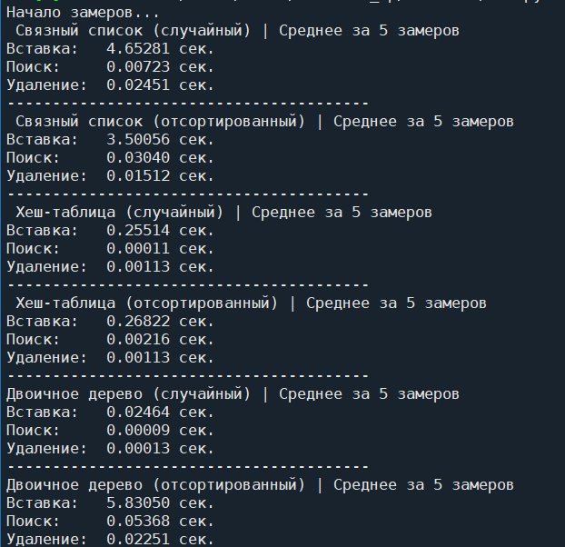
График:
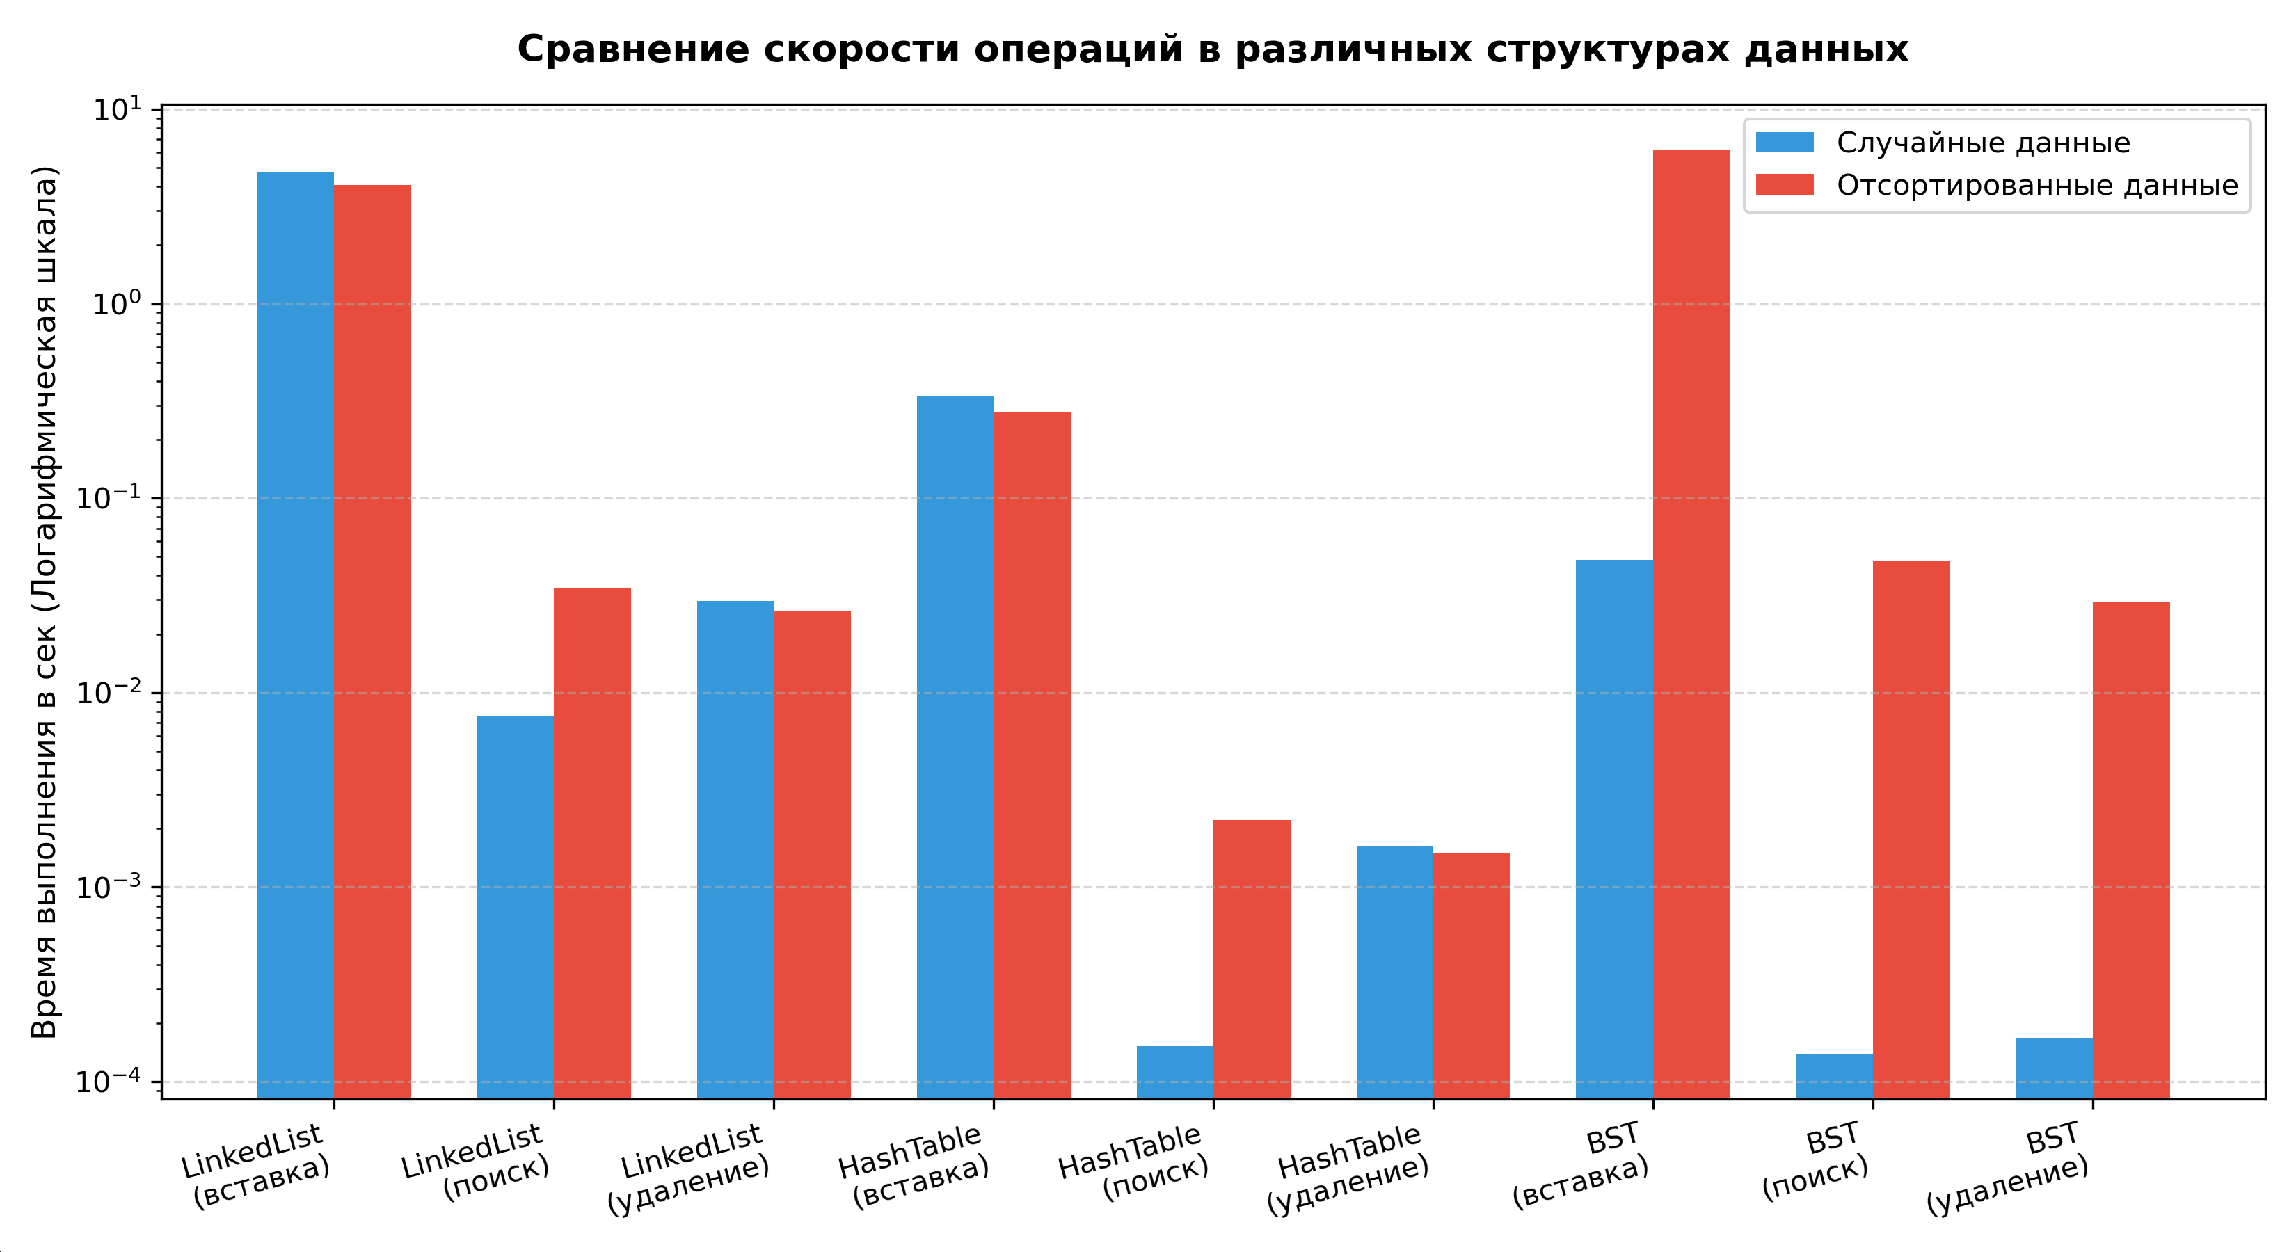

Ответы на вопросы:

Как порядок входных данных влияет на скорость вставки в BST (деградация до O(n) на отсортированных данных)?
При отсортированных данных дерево превращается в линейный список, так как все элементы добавляются только в одну ветвь. Из-за этого алгоритм вынужден при каждой вставке проходить через все уже добавленные узлы, что увеличивает время выполнения.
Почему хеш-таблица почти не чувствительна к порядку.?
Хеш-таблице не важен порядок, так как элементы распределяются по индексам на основе хеш-функции. Это обеспечивает равномерное распределение записей по бакетам независимо от того, в какой последовательности они добавляются.

Почему связный список всегда медленен при поиске?
Связный список не имеет прямого доступа к узлам. Поэтому, чтобы найти нужный узел связный список перебирает все узлы по порядку, из-за чего поиск проходит очень медленно.
Как удаление работает в каждой структуре?
В связном списке нужно удалить связь между удаляемым объектом и всей цепочкой. Для этого на узле, который стоит перед удаляемым, делаем так, чтобы он указывал на узел после удаляемого
В хеш-таблице Сначала находится нужный бакет (ячейка), а затем внутри этого бакета выполняется процедура удаления узла, аналогичная удалению в связном списке.
В дереве же если у удаляемого узла один потомок (дочерний узел), то он встает на место удаленного; если два — узел заменяется на «преемника» (наименьший элемент в правом поддереве), который затем удаляется со своей прежней позиции.
Если у удаляемого узла нет потомков или он является головой ( связный список), то он просто удаляется.

Вывод: На основе проделанной работы можно сказать, что хеш-таблица лучше подходит для задач с частым поиском и вставками, где порядок элементов не важен, связный список из-за своей структуры эффективен только для операций (вставки) при малом объеме данных, а дерево лучше всего подходит когда нужно получать данные в порядке, когда важна связь между данными.

